Univerzitet u Beogradu

Elektrotehnički fakultet



Adaptivni LMS Algoritma

|  |  |  |
| --- | --- | --- |
| Mentori: |  | Kandidat: |
| Dr Dragana Šumarac Pavlović  Dr Jelena Ćertić  Dr Miloš Bjelić,  Docent |  | Uroš Stojanović  2019/0404 |

Beograd, Februar 2023.

Sadržaj

Abstrakt 1

Uvod 1

Unapredjeni LMS algoritam promenljivog koraka 2

Teorijska analiza unapredjenog algoritma 3

Analiza konvergencije 3

Anti-interferencijska analiza 3

Kompjuterska simulacija 4

Zaključak 6

Literatura 7

# Abstrakt

U ovom projektu se bavimo novom varijacijom LMS filtara sa adaptivnom velicinom koraka. Novi algoritam je izveden iz Lorencijanove funkcije i za cilj ima da resi nedostatke pri biranju izmedju brzine konvergencije i greske pri stacionarnosti, sto su dve najbitnije stavke pri odredjivanju nepoznatog sistema. Takodje povecava otpornost na smetnje i bolje uklanja sumove. Kao rezultat svega toga nudi nam vecu fleksibilnost pri koriscenju i mogucnost primene na vecem broju sistema.

# Uvod

LMS(Least Mean Square) algoritam postoji od 60-tih godina proslog veka i sluzi nam za adaptivno filtriranje u obradi signala, masinskom ucenju i kontrolnim sistemima. LMS je popularan algoritam za pronalazenje koeficijenata linearnih modela koji umanjuje srednju kvadratnu gresku izmedju pretpostavljenog i realnog izlaza. Algoritam je vrlo prostran i ima veliki broj varijacija zbog svog niskog nivoa kompleksnosti i jednostavne implementacije. Najcesce implementacije su umanjenje suma, ekvalizacija, identifikacija sistema i ekvalizacija kanala u komunikacionim sistemima.

Iterativne formule za LMS algoritam sa nepromenljivim korakom su:

X(n)  x(n) x(n 1) x(n  2) ☹ x(n  L 1)]T

e(n) = d(n) - X (n)TW(n)

W(n1) W(n)2e(n)X(n)

Pri cemu je X(n) ulazni signal za n-tu iteraciju, W(n) procenjena vrednost tezinskog vektora filtra, d(n) je zeljeni signal, a e(n) greska. L je red filtra,  velicina koraka koji nam sluzi da kontrolisemo stabilnost i brzinu konvergencije algoritma. Opseg kome mora da pripada velicina koraka da bi obezbedili da algoritam konvergira je: 0  1/max, pri cemu je max najveca *Eigenvalue* autokorelacione matrice ulaznog signala. Biranjem manjeg koraka  dobijamo stabilniji, ali sporiji algoritam i obrnuto.

U ovom radu cemo se baviti jednom od varijacija na Lorencijanovu funkciju koriscenjem promenljivog koraka u LMS algoritmu.

# Unapredjeni LMS algoritam promenljivog koraka

U pokusaju da prevazidju probleme vezane za nepromenljiv korak ljudi su predlozili veci broj varijacija promenljivog koraka tokom konvergencije. U ovom radu smo obradili dve varijacije promenljivog koraka i poredili ih medjusobno i sa algoritmom sa nepromenljivim korakom po brzini konvergencije, varijabilnosti i cost funkciji.

Dva algoritma koje smo testirali su:

m(n) = alog[1 + ((e(n)/d)2 / 2)]

m(n) = alog[1 + (e(n)*e(n-1) / (2*d2))]

Oba ova algoritma imaju za cilj da rese problem brzine konvergencije, mogucnosti pracenja i greske u stacionarnim stanju, uz umanjenje koraka u tom stacionarnom stanju.

# Teorijska analiza unapredjenog algoritma

## Analiza konvergencije

Da bi osigurali konvergenciju algoritma potrebno je da korak  postuje pravilo 0 (*n*) 1/ max. Korak  menjamo u svakoj iteraciji parametrima a, d i korelacijom susednih odbiraka greske. Inicijalno celika greska dovodi do velikog koraka i brze konvergencije. U narednim iteracijama smanjuju se greske, a samim tim i korak. Pri samoj konvergenciji, tj. u stacionarnom stanju, greska i korak teze nuli. Parametar a nam kontrolise brzinu konvergencije, gde nam vece a rezultuje brzom konvergencijom. Parametar d nam regulise promene koraka u stacionarnom stanju gde nam greska tezi nuli, sto nam garantuje spore promene oko optimalnog koraka i zastitu od naglih promena izazvanih od strane suma.

## Anti-interferencijska analiza

Formula za racunanje greske je:

e(n)  d(n)  XT(n)W(n), sto moze da se preslozi u:

d(n) = e(n)+ XT (n)W(n)

Kako su greska e(n) i ulazni signal X(n) povezani mozemo ovaj izraz da napisemo i na drugi nacin:

d(n) = XT(n)W(n) + N(n)

pri cemu je N(n) interferencija, uglavnom Gausov beli sum.W*(n) je idealni tezinski vektor. Krecemo od pretpostavke:

W(n) W(n)  W*(n)

W(n) je odstupanje tezinskog vektora od idealnog, pa odatle mozemo da izvedemo:

e(n) = N(n) = XT(n)W(n)

e(n)  N2(n)  N(n)XT(n)W(n)  XT(n)W(n)N(n)  XT(n)W(n)XT(n)W(n)

e(n)e(n - 1) N(n)N(n  1)  N(n)XT (n)

W(n - 1)  XT(n)W(n)N(n - 1)  XT(n)W(n)X(n - 1)W(n  1)

Kako je inteferencija N(n) nezavisna u odnosu na ulazni signal i srednja vrednost joj je nula, mozemo da skratimo prethodne formule na:

E[e2(n)] = E[N2(n)] + E[XT(n) W(n)XT(n)W(n)]

E[e(n)e(n 1)]  E[XT (n)W(n)XT (n 1)W(n 1)]

Verovatnoca nam govori da iz ovih formula mozemo da izvucemo odnos ocekivanja e2(n) i interferencije N(n). Kao rezultat toga zakljucujemo da povecanje interferencije umereno utice na stabilnost algoritma. Iz poslednje formule vidimo da je ocekivanje e(n)e(n 1) vezano samo za X(n) i da interferencija nema nikakav uticaj, sto nam znatno poboljsava stabilnost(pogotovo u stacionarnom stanju).

# Kompjuterska simulacija

U ovoj simulaciji smo projektovali dve vrste adaptivnih filtara sa promenljivim korakom i poredili ih medjusobno i sa osnovnim adaptivnim filtrom nepromenljivog koraka u njihovoj sposobnosti da odrede nepoznati sistem. Gorenavedeni filtri sa promenljivim korakom su formirani na sledeci nacin:

* Pocetni uslovi svih filtara su: (*0*)=0.001, a=0.0015, d=0.05, pri cemu je m korak, a parametar kojim kontrolisemo brzinu konvergencije i d parametar za regulisanje promene koraka u stacionarnom stanju.
* Filtar1 je filtar nepromenljivog koraka 1=const
* Filtar2 je modelovan po Lorencijanovoj funkciji i korak mu se menja po pravilu m(n) = alog[1 + ((e(n)/d)2 / 2)]
* Filtar3 je noviji model predlozen od strane Zhang Jingjing i korak mu se menja po pravilu m(n) = alog[1 + (e(n)*e(n-1) / (2*d2))]

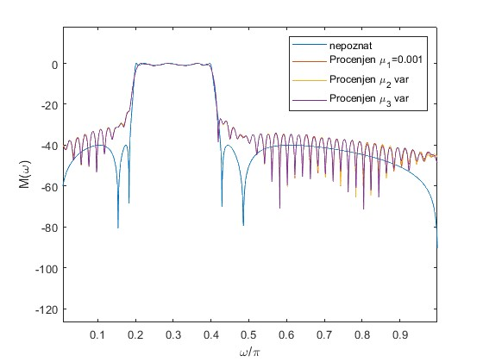

Slika 1 – Nepoznati sistem i njegove procene koristeci tri gorenavedena filtra

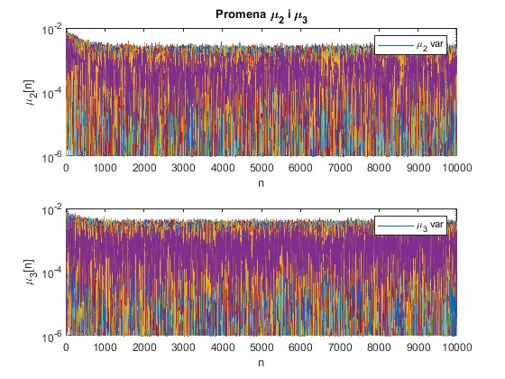

Slika 2 – Promena koraka m

Korak m u nasem sistemu varira od 10-15 do 10-2, dok mu je promena u koraku izmedju 10-7 i 10-2. Kao sto vidimo na Slici 2 promena koraka ostaje u tom opsegu za veci broj iteracija unutar ovog testiranja.

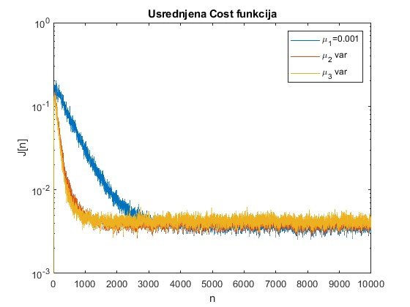

Slika 3 – Srednja kvadratna greska pri proceni sistema koristeci tri vrste filtara

Sa Slike 3 vidimo da je u ovom slucaju brze konvergiraju sistemi sa promenljivim korakom uz prakticno identicnu srednju kvadratnu gresku u stacionarnom stanju. U masinskom ucenju, obradi signala i kontrolnim sistemima nam je vrlo bitno da u sto manje iteracija stignemo do stacionarnog stanja, a da ne zakomplikujemo racun da bi i dalje bilo izvrsivo u realnom vremenu. Na slici 4 mozemo videti skok u usrednjenoj Cost funkciji pri uvodjenju tranizjentne promene (glitch-a) u sistem i kako se sistem brzo oporavi i ispravi gresku. Kroz testiranje dosli smo do zakljucka da je sistem u stanju da ispravi glitch od 0 do 1, a za svaku vrednost vecu od 1 filtar proosciluje i rezultati postanu nevalidni. Stabilnost sistema i otpornost na glitch mogu biti dalje poboljsani dodavanjem gornje granice za korak m.

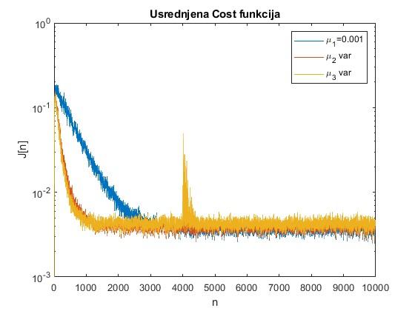

Slika 4 – Srednja kvadratna greska pri proceni sistema sa tranzijentnom promenom

# Zaključak

Primenom Adaptivnih LMS Algoritama u proceni sistema dobijamo na brzini i otpornosti na interferenciju bez velikih povecanja zahteva sistema. Ovakvi algoritmi nam omogucavaju da bez preterano preciznog odredjivanja koraka dodjemo do priblizno idealne procene sistema. Uz sve to, Adaptivni LMS su vrlo otporni na *glitch*-eve i uz minimalne modifikacije mozemo skroz ukloniti taj uticaj.

# Literatura

* Variable Step Size LMS Algorithm – Zhang Jingjing,   
  *International Journal of Future Computer and Communication, Vol. 1, No. 4, December 2012*
* Review and Comparison of Variable Step-Size LMS Algorithms – Dariusz Bismor, Krzysztof Czyz and Zbigniew Ogonowski,

*Institute of Automatic Control, Silesian University of Technology*

* Adaptivna obrada signala-prezentacije – Jelena Certic, Dragana Pavlovic Sumarac, Milos Bjelic,

*Elektrotehnicki fakultet, Univerzitet u Beogradu*